**Праздник Азбуки**

**Пояснительная записка**

Внеклассное мероприятие проводится после изучения детьми предмета «Обучение грамоте и письму». Данное мероприятие проведено в форме праздника.

**Цели мероприятия:**

 - Обобщение знаний, умений и навыков детей, полученных на уроках обучения грамоте и письма.

**Задачи мероприятия:**

1.  Подвести  итоги изучения детьми азбуки.

2.  Показать значение азбуки в жизни детей.

3.  Развивать творческие способности детей.

4. Способствовать сотрудничеству с родителями по выработке у детей стремления к более тесному общению с книгой.

6. Воспитывать у детей доброжелательность, активность, умение работать в коллективе.

В празднике участвуют  учащиеся 1 класса, их родители.

     В процессе подготовки к празднику с учащимися  разучиваются песни, стихотворения.

 Родители помогают в оформлении класса, готовят подарки и праздничное чаепитие, исполняют роли.

**Оборудование:**

- проектор

- костюмы персонажей праздника: Азбука, Литературное чтение, Шапокляк.

**Оформление доски:**

- «Спасибо тебе, Азбука!»

- персонажи сказочных героев;

- рисунок обложки учебника «Азбука», «Литературное чтение».

**Ход праздника:**

**Под музыку Заходера «Тридцать три родных сестрицы» на экране меняются слайды из жизни 1 класс. (видеофильм)**

**Ученик 1:**

Почему не на уроках школьники с утра?  
Почему в парадной форме нынче детвора?  
Сняли с Азбуки обложку, и закладок нет,  
Все взволнованы немножко: В чем секрет?

Дочитали эту книгу школьники вчера.  
А сегодня нам прощаться с Азбукой пора.

**Ученик 2:**

Мы в школе почти целый год отучились,  
Мы много успели и много узнали.  
Писать и читать мы уже научились.  
И первые книги свои прочитали.

**Ученик 3:**А верным помощником в этом нам стала  
Первая главная книжка.  
И первые буквы она показала  
Девчонкам своим и мальчишкам.

**Ученик 4:**Буквы потом сложились в слова,  
Слова в предложенья и фразы.  
Огромный и красочный мир тогда  
Открылся, ребята, нам сразу.

**Ученик 5:**

Мы прочитаем хороших книг немало,  
Пускай пройдут года и много, много дней.  
Нам Азбука хорошим другом стала.  
Мы этот праздник посвящаем ей!

**Исполняется песня «Азбука».**

|  |
| --- |
| 1. Если хочешь много знать,  Многого добиться,  Обязательно читать  Должен научиться.  Припев:  Азбука, азбука  Каждому нужна.  Нам поможет книжки  Прочитать она!  2. Надо буквы нам писать  Аккуратно в строчку,  Надо их запоминать  Без ошибок, точно.  Припев.  3. Книжки могут рассказать  Обо всем на свете.  Очень любят их читать  Взрослые и дети.  Припев. |

**Учитель:**

- Дорогие ребята, уважаемые гости! Сегодня у нас необычный урок-праздник. Мы прощаемся с первой нашей книгой – Азбукой. Ребята, давайте вспомним, что узнали за эти полгода.

- Кто знает, сколько букв в русском языке? Верно, в русском языке 33 буквы. Есть гласные и согласные, а есть буквы, которые не имеют звуков.

- Что вы можете сказать про гласные?

Гласные тянутся с песенкой звонкой,

Могут заплакать и закричать,

Могут в кроватке баюкать ребёнка,

Но не желают свистеть и ворчать.

**Игра «Собери пару»**

- Давайте поставим гласные парами (а-я, о-ё,  е-э, у-ю, ы-и)

- Попробуйте, ребята, составить из них слова! Не получается!  А почему?

Не хватает согласных!

А согласные … согласны

Шелестеть, шептать, скрипеть,

Даже фыркать и шипеть,

Но не хочется им петь.

- Ребята. Поставьте согласные парами.

( пары: б-п, в-ф,г-к, д-т, з-с,ж-ш.)

- Как называются эти согласные? (парные)

- Почему не все согласные вы поставили парами?(есть звонкие согласные, у которых нет пары, и есть глухие согласные, у которых нет пары) Давайте их назовем.

- Мы все буквы назвали? Конечно, есть еще Ь и Ъ знаки. Чем они отличаются от остальных букв? (не обозначают звука) Верно!

Твёрдый знак очень твёрдый,

Оттого он и гордый.

Буквы в слове разделяет,

Только жаль, его теряют!

Но, а мягкий знакнайдёшь

В слове « льёт»

И в слове «дождь».

(Входит Азбука)

**Азбука:**

- Здравствуйте, ребята! Вы меня узнали? Да, я – королева Азбука, а все буквы, с которыми вы познакомились на уроках – мои подданные. Мы все – жители волшебной страны. А знаете, откуда взялось моё имя? Что оно значит? Очень давно наш алфавит открывала буква А, но называлась она тогда по-другому – аз. Вторая буква похожа на нашу букву Б – буки. Отсюда и взялось моё имя – азбука. Я пришла познакомить вас с удивительным миром книг и пригласить в страну Читалию.

(Звучит песня «Старуха Шапокляк».Выходит Шапокляк и поет песню.)

**Шапокляк**:

- Кто людям помогает,

- Тот тратит время зря, ха-ха!

- Хорошими делами прославиться нельзя!

- Поэтому я всем и каждому советую

- Все делать в жизни так,

- Как делает старуха по кличке Шапокляк!..

**Шапокляк**:

- Вот они мои миленькие, разбойнички! Здравствуйте, мои дорогие девочки –вертелочки и мальчишки - кочерыжки! Что, узнали меня? Правильно, это я - ваша любимая бабушка, бабуленька Шапокляк! Ну, как дела? Слушаетесь ли вы своих учителей и родителей? Что?... Вот и плохо! Я не люблю послушных. Мои любимчики знаете кто? Самые примерные хулиганы. С них - то и надо брать пример, потому что они могут сделать самую большую пакость.

**Учитель:**

- Да Вы что, Шапокляк. У нас все ребята хорошие: послушные, много знают и умеют, учатся прилежно. Сегодня у нас праздник.

**Шапокляк**:

- Так говорите, праздник у вас? Я очень даже праздники люблю! А что вы на них делаете? Проказничаете? Нет? Поете?! Танцуете?! Играете!?

Ой, а я-то как играть люблю! Я ведь такие классные игры знаю! Вот такая веселенькая игра, к примеру: намазываем стул соседа по парте клеем, а когда он усядется да прилипнет хорошенько, надо подойти тихонечко сзади да как заорать в самое ухо. Все сразу довольны и счастливы! Нравится вам моя игра?

**Дети.** - Нет!

**Шапокляк**. Не нравится? Тогда, вот другая, тоже веселенькая: идет себе человек по улице, прогуливается. А тут веселенький мальчик прыгает двумя ножками в ближайшую большую лужу и обливает прохожего грязью с головы до пяточек. Правда, здорово?

**Азбука:**

- Ничего смешного в этом нет. Вы, уважаемая хулиганка, наверное, и в школе не учились. А буквы, то хоть знаете?

**Шапокляк:**

- Вот, когда я была маленькой девочкой… (крысе) Ну, это ещё до тебя было. Я выучила несколько букв, только забыла, как они называются. Ребята, помогите их вспомнить!

Её произносит змея  
И ежик, сердитый немножко,  
Спускающий шарик и я, -  
Но только не так - понарошку!

(**Ш**)  
Две соседки в алфавите  
Так похожи, ой-ой-ой!  
Их почти не различите,  
Только точки у одной!

(**Е - Ё**)

Ею можем обозначить,  
Что в задачке неизвестно,  
А взглянув на все иначе,  
В ней увидим просто крестик!

(**Х**)  
Эта буква как жучок  
Растопырила шесть ног,  
И, конечно, знаешь ты,  
Что за ней не пишем «ы»!

(**Ж**)  
Врач умеет очень просто  
Наше горло проверять -  
Он всегда при этом просит  
Эту букву называть.

(**О**)

Наш барашек букву знает,  
Только чуточку смягчает, -  
Я, пока его учила,  
Сама ее почти забыла.

(**Б**)

Что мне делать, как мне быть?  
Как исправить мне язык? -  
Я ее произносить  
Вместо паузы привык!

(**Э**)

Очень часто под окошко  
Воробьишки прилетают,  
Очень шумно и дотошно  
Эту букву обсуждают!

(**Ч**)  
Что за гласная такая,  
Не простая, а двойная,  
И поклясться я готова -  
Нет ее в начале слова!

(**Ы**)

**Шапокляк:**

- Вот, видите, сколько я букв знаю. Я умная. А вы занимаетесь здесь какой-то ерундой. Читать учитесь, писать. Да кому это надо?! Вот ещё делать нечего! У меня в жизни свои правила.

Эти правила просты, быстро их запомнишь ты.

Как проснулся не вставай,

Лени волюшку давай.

Лепесток роса умыла,

А тебе не надо мыла.

Понуканий подожди,

В школу вовсе не иди.

В школе, в классе насори,

А насоришь – убеги.

Будь в одежде неопрятен,

Насажай и дыр и пятен.

Дома взрослым нагруби,

Малышей ты не люби.

Знай, хорошие отметки,

Тебе вовсе не нужны.

Чтоб тобой могли гордится,

Должен много ты  лениться.

- Ну, как вам мои правила? Правда, здорово?

**Азбука:** Нет, нам,бабулечка, ваши правила не подходят. Правда, ребята?

Давайте расскажем Шапокляк, как нужно вести себя в школе. (ответы детей)

**Шапокляк:**

- Ох, как вам, наверное, сложно! А читать то, зачем учиться? А интернет, там вам любую сказку покажут. (ответы детей)

**Шапокляк:**

- Да, ребята, убедили вы меня. Видно и нам с Лариской надо читать учиться.

**Учитель:**

- Верное решение, Шапокляк. Ну, а пока, оставайтесь на наш праздник.

**Шапокляк:**

- Я с большой радостью, может, ещё чему у ребят научусь. Но сначала давайте отдохнем и потанцуем под мою любимую группу «Барбарики».

(Физкультминутка)

**Азбука:**

- А теперь пора отправляться в страну Читалию. В эту страну может попасть только тот, кто знает буквы и умеет читать. Чтобы попасть в Читалию, нужно выполнить несколько заданий. Я уверена, что с ними вы справитесь.

**Учитель:**

- Обязательно справятся. Итак, первое задание.

**1 )**Букву к букве прибавляем,

Слоги сразу получаем.

Только вот беда случилась:

Всё здесь вдруг переменилось –

Слоги в кучу собрались.

Помоги их разделить!

Здесь смекалка нам нужна,

Чтобы получить слова.

Слоги на карточках.

**за       са      мок   ни     ря     гар    ко**

(Замок,заря,загар,сани,коса,коза.)

**2)**- Вы прочитали очень много сказок.

- Отгадайте название сказки.

1 Сидит в корзине девочка, у Мишки за спиной.

Он сам того не ведая, несёт её домой. (Маша и медведь)

2 А теперь про чей- то дом, разговор мы заведём.

В нём богатая хозяйка припеваючи жила,

Но беда пришла нежданно, этот дом сгорел дотла (Кошкин дом).

3 Перед волком не дрожал, от медведя убежал,

А лисице на зубок, всё ж попался … (Колобок).

4 Колотил да колотил по тарелке носом,

Ничего не проглотил и остался с носом. (Лиса и журавль )

5Нет ни речки, ни пруда —  
где воды напиться?   
Очень вкусная вода  
в ямке от копытца! .. (Сестрица Алёнушка и братец Иванушка)

6Вымолвил словечко –

Покатилась печка.

Прямо из деревни

К царю да царевне.

И за что, не знаю,

Повезло лентяю. (По щучьему велению)

7 Вот она какая,

Большая-пребольшая.

Вытащить ее решили.

Вшестером одну тащили.

Но уселась крепко.

Что за сказка? (Репка)

**Азбука:**

-Вы правильно назвали сказки. Попробуйте так же правильно назвать героев сказок. Я буду говорить первую часть имени, а вы называйте вторую.

Кощей…бессмертный

Василиса…Прекрасная

Братец…Иванушка

Сестрица…Алёнушка

Змей…Горыныч

Баба…Яга

Мальчик…с пальчик

Финист…Ясный сокол

Крошечка…Хаврошечка

- Молодцы, и с этим заданием справились.

**3) Ребусы.**

- Я уверена, что с ребусами вы тоже справитесь (на экране)

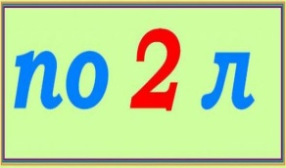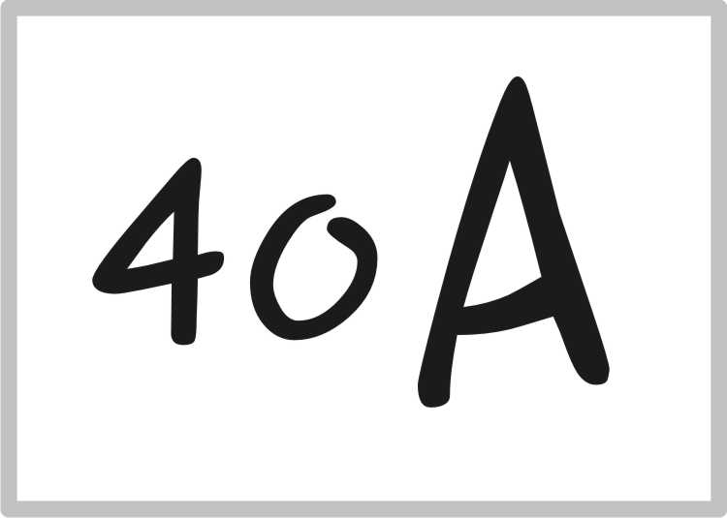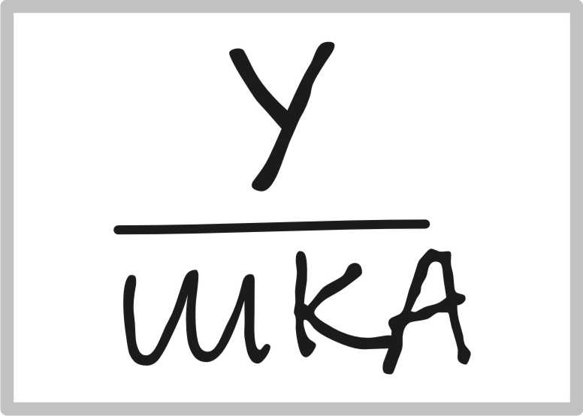

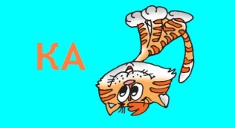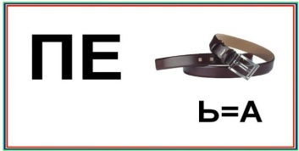

**Азбука:**

- Молодцы, ребята, со всеми заданиями справились. А теперь я с удовольствием открываю вам дверь в страну Читалию.

**Учитель:**

- Дорогая Азбука, ребята приготовили тебе подарок – частушки о нашей школьной жизни.

(исполнение частушек)

1. Мы девчонки-хохотушки.

    Мы веселые всегда.

    Вам споем сейчас частушки

    Да про школьные дела.

2. Я с отличником дружу,

    Помогать ему хожу.

    Тихо рядом посижу,

    А потом пример спишу.

3. Пять часов сидела Лиза,

    Нос уткнувши в телевизор.

    Ну а в школе ах да ох,

    У неё язык отсох.

4. Лучше нашей школы нет,  
    Это всем известно,  
    И учиться здесь легко  
    И очень интересно!

5. Мы собрали пап и мам,

    Но не для потехи.

    Мы сегодня рапортуем

    Про свои успехи.

6. Мы в нарядах нынче новых,

    И у всех счастливый вид,

    Ведь сегодня мы досрочно

    Изучили алфавит!

7. Разбудите меня ночью,

    В самой серединочке,

    Расскажу вам алфавит

    Без одной запиночки!

8. Буквы гласные мы любим,

    И всё больше с каждым днём.

    Мы не просто их читаем –

    Эти буквы мы поём!

9. Мы веселые ребята,

    Мы нигде не пропадем.

    Если надо – мы станцуем!

    Если надо – мы споем!

10. Каждый день у нас уроки-

Лепим, красим, мастерим,

Изучаем цифры, буквы

По-английски говорим.

11. Раньше мамы нам читали

Про зайчат и про лису,

А теперь читаем сами

Про любовь и про луну.

**Азбука:**

- Спасибо за подарок.

Ах! Совсем забыла я, друзья,

Что представить я должна,

Кто на смену мне придет,

Дальше вас учить начнет.

(Под музыку входит Литературное чтение.)

**Литературное чтение:**

Вам мое почтение! (Кланяется)

Я- литературное чтение.

Полистай мои страницы:

Здесь стихи и небылицы,

Сказки, басни, прибаутки,

Поговорки, даже шутки.

Пушкин, Лермонтов, Толстой

Я, учебник непростой.

Так много интересного,

Пока вам неизвестного.

Я от Азбуки слыхала,

Что вы знаете немало.

Любознательных люблю,

Щедро знания дарю.

Всем, кто хочет много знать

Хорошо надо читать.

Я добрый друг и спутник твой

Будь школьник бережным со мной.

Мой чистый вид приятен, оберегай меня от пятен.

Мой переплет не выгибай и корешок не поломай.

Меня в бумагу оберни, где взял меня, туда верни.

Запомни я твой лучший друг, но только не для грязных рук.

**Учитель:**

- Мы рады приветствовать тебя Литературное чтение.

**Учитель:**

- Азбуку прочли до корки

Всем по чтению «пятерки».

Одолели вы науку медленного чтения

И теперь вам выдают Диплом за обучение

В том, что «Азбуку» прочли,

Полный курс наук прошли.

И теперь без передышки

Читайте вы любые книжки!

**(выдача дипломов)**

**Ученик 1:**

Потрудились мы немало,

Много слов мы прочитали,

Позади нелегкий труд,

Впереди нас книги ждут.

**Ученик 2:**

Сегодня праздник необычный:

Спасибо, Азбука, тебе.

Ты столько знаний подарила,

Мы будем помнить о тебе.

**Ученик 3:**

До свидания, учебник!

А на следующий год

Ты других читать научишь,

Тех, кто в первый класс придет.

**Учитель:**

**-**  Ребята, давайте попрощаемся с Азбукой и споем ей на прощание песню.

**(Исполнение песни «Чему учат в школе»)**

**Поздравление родителей.**

**Чаепитие.**

**ИСПОЛЬЗОВАННАЯ ЛИТЕРАТУРА**

1.Внеклассные мероприятия 3-е издание М., «ВАКО», 2006г

2. Поурочные разработки по обучению грамоте: чтение и письмо

4-е издание, авт. О.Е. Жиренко, Л.А. Обухова. М., «ВАКО» 2010г

3. Воспитательная работа в начальной школе. Практ. пособие / Сост. С.В. Кульневич, Т.П. Лакоценина Ростов - Н/Д.: ТЦ «Учитель»2001г

4. Занимательное Азбуковедение /Сост. Волина В.В. М., 1991г

5. Первый класс- день за днём. /Сост. Тузова В.Л. С-Пб, «Каро», 2001г

6. Сценарии праздников в начальной школе /Сост. Шаповалова О.А., Саратов, «Лицей» 2005г.